La nuova linea AMÍO Bio

AMÍO Bio stringe un patto di fiducia con i consumatori.

Un progetto di filiera dal campo alla tavola con la firma di ogni pack da parte del singolo produttore.

*Venezia novembre 2017* - AMÍO presenta la linea completa AMÍO Bio nata da un patto di Filiera 100% Italiano. Nove referenze Bio tra legumi (lenticchie, ceci, fagioli) e cereali (farro e orzo) provenienti da circa venti aziende dislocate in Puglia, Sicilia, Veneto, Basilicata, Friuli Venezia Giulia e Marche che hanno aderito al progetto di Filiera di ILTA Alimentare.

La linea AMÍO BIO rappresenta un patto di fiducia tra produttori e consumatori. Un rapporto di cui il brand si fa garante e interprete in maniera totalmente trasparente rendendo l’intero processo, dal campo alla tavola, totalmente tracciabile a partire dalla firma di ogni singolo produttore posta sulla confezione.

Trasparenza, rispetto per la natura, **controllo** costante delle colture, responsabilità certificata CCPB, qualitàdei terreni e dei prodotti sono alla base del processo di produzione. Chi è stato selezionato da AMÍO per questo progetto di filiera, lavora in armonia con i ritmi della natura, senza l’impiego di additivi chimici e pesticidi di sintesi nel rispetto dei cicli della terra.

La firma con nome cognome e indicazione della azienda che ha seminato, visto crescere e raccolto il prodotto contenuto nella confezione sancisce un legame reale e identitario fra i consumatori e i coltivatori. Legame che potrà essere approfondito anche da casa da chi sceglie un prodotto AMÍO Bio grazie ad un codice presente sulla confezione: basta accedere infatti, ad un’apposita sezione del sito [www.amiolegumi.it](http://www.amiolegumi.it), per risalire alla descrizione e alla localizzazione del campo e ad informazioni aggiuntive su ogni singola azienda.

AMÍO offre un’esperienza del gusto che attraversa le migliori realtà agricole italiane per portare i propri prodotti in tutta Europa. La linea BIO è un vero e proprio viaggio in Italia tra territori vocati a colture che affondano le loro radici nella tradizione e che sono da secoli protagoniste di una cucina autentica e regionale.

Alla linea Bio si accompagna anche un progetto speciale realizzato in partnership con la community di esperti fotografi e storyteller  *What Italy Is* specializzata nel raccontare i valori culturali dell’Italia. Sui diversi canali digitali infatti si racconterà per immagini il ciclo di vita sul campo, il paesaggio regionale, le piante fiorite e le storie che svelano la passione delle persone che vivono ogni giorno l’azienda agricola e il proprio territorio.

I prodotti AMÍO sono confezionati in atmosfera protettiva per una maggiore conservazione del prodotto, ogni pack presenta un effetto materico, sezioni lucide in evidenza, una finestra per permettere al cliente di scoprire il prodotto all’interno, Dosa porzione laterale, Confezione Apri e Chiudi con sigillo di Garanzia,

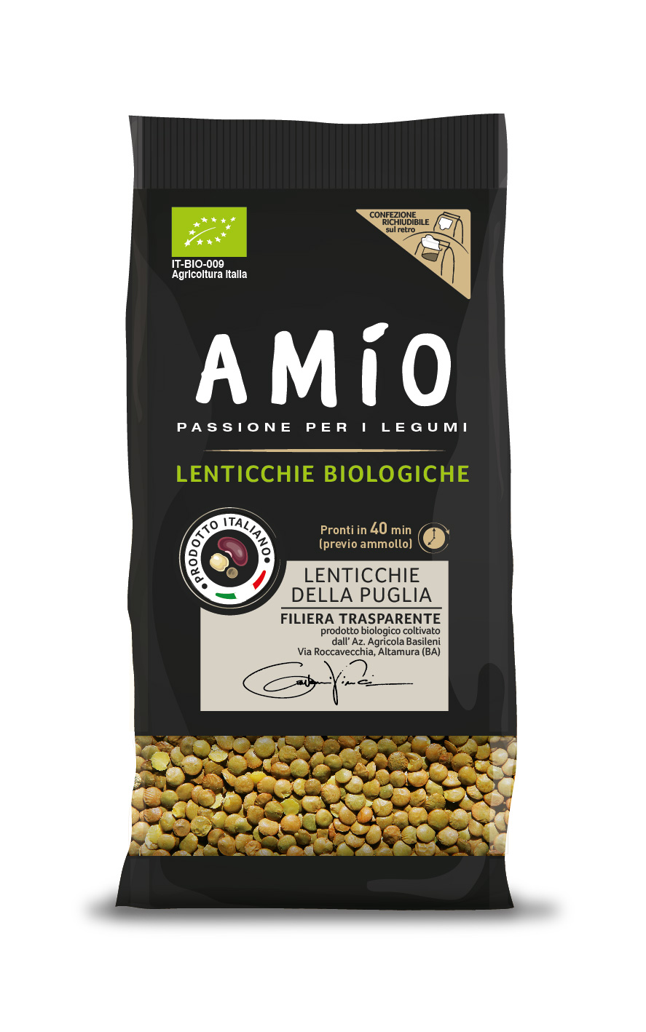I prodotti della Linea AMÍO Bio

LENTICCHIE BIOLOGICHE

Queste Lenticchie Biologiche provengono dalle regioni più vocate, per il clima favorevole, alla coltivazione di questi legumi: Puglia, Basilicata e Sicilia. AMÍO le ha selezionate per le proprietà organolettiche e per la qualità delle aziende agricole che le hanno coltivate.

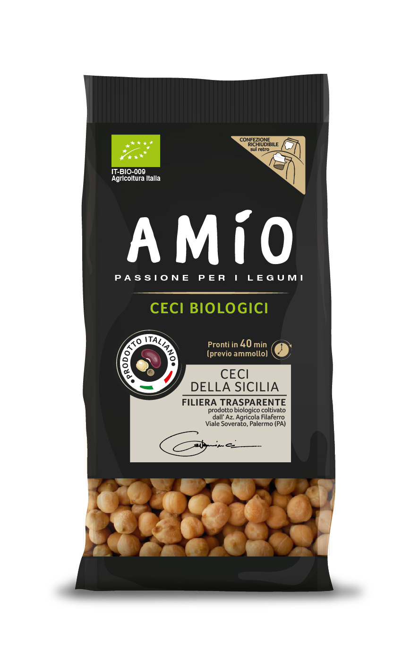

CECI BIOLOGICI

I Ceci Biologici di AMÍO sono selezionati per la qualità delle aziende agricole scelte tra le regioni con un clima favorevole e una grande tradizione nella coltivazione di questi legumi: Puglia, Basilicata e Sicilia.

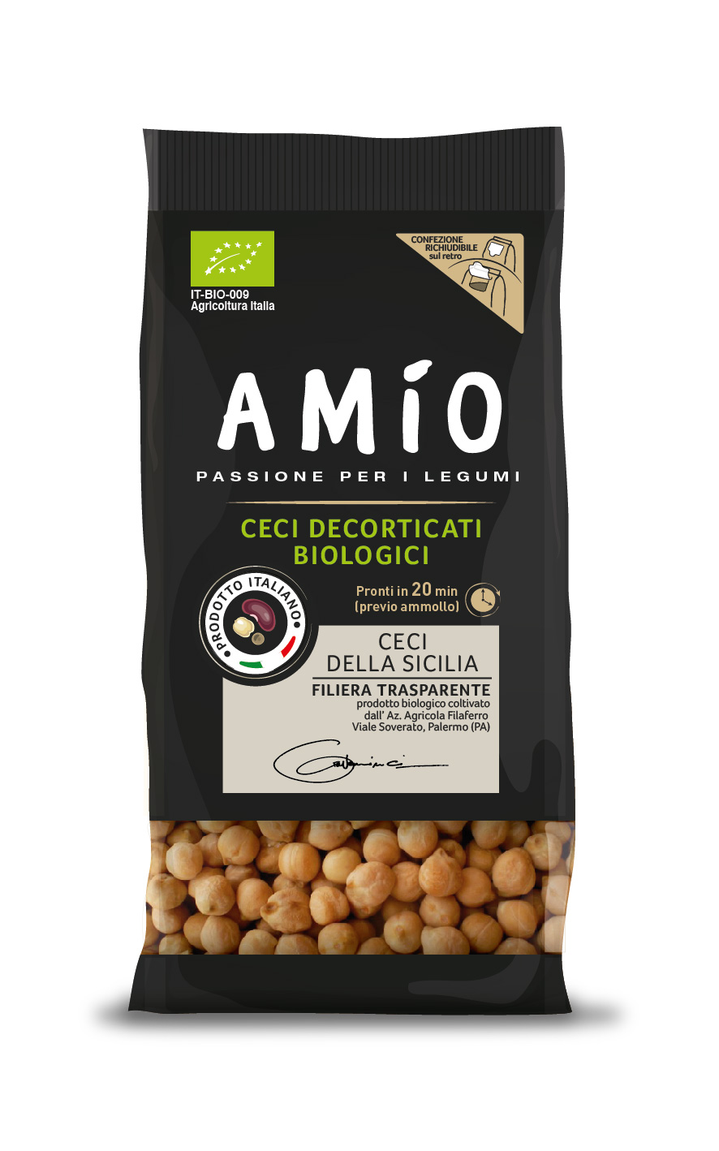

CECI DECORTICATI

Questi Ceci Biologici sono privi della buccia, quindi si cuociono in tempi brevi e sono più digeribili. AMÍO li ha selezionati per la qualità delle aziende agricole che si trovano in regioni tradizionalmente vocate, per il clima favorevole, alla coltivazione di questi legumi: Puglia, Basilicata e Sicilia.

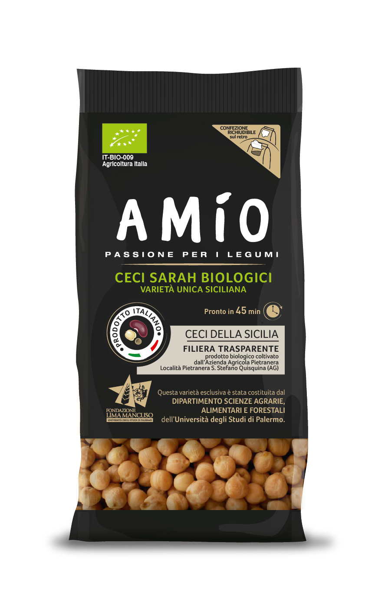

CECI SARAH

I Ceci Sarah sono una varietà unica, coltivata solo in Sicilia, sviluppata interamente dal Dipartimento scienze agrarie, alimentari e forestali dell’Università degli Studi di Palermo con il supporto della Fondazione A. e S. Lima Mancuso. AMÍO sostiene l’Università per la promozione, la formazione e la ricerca in ambito agrario.

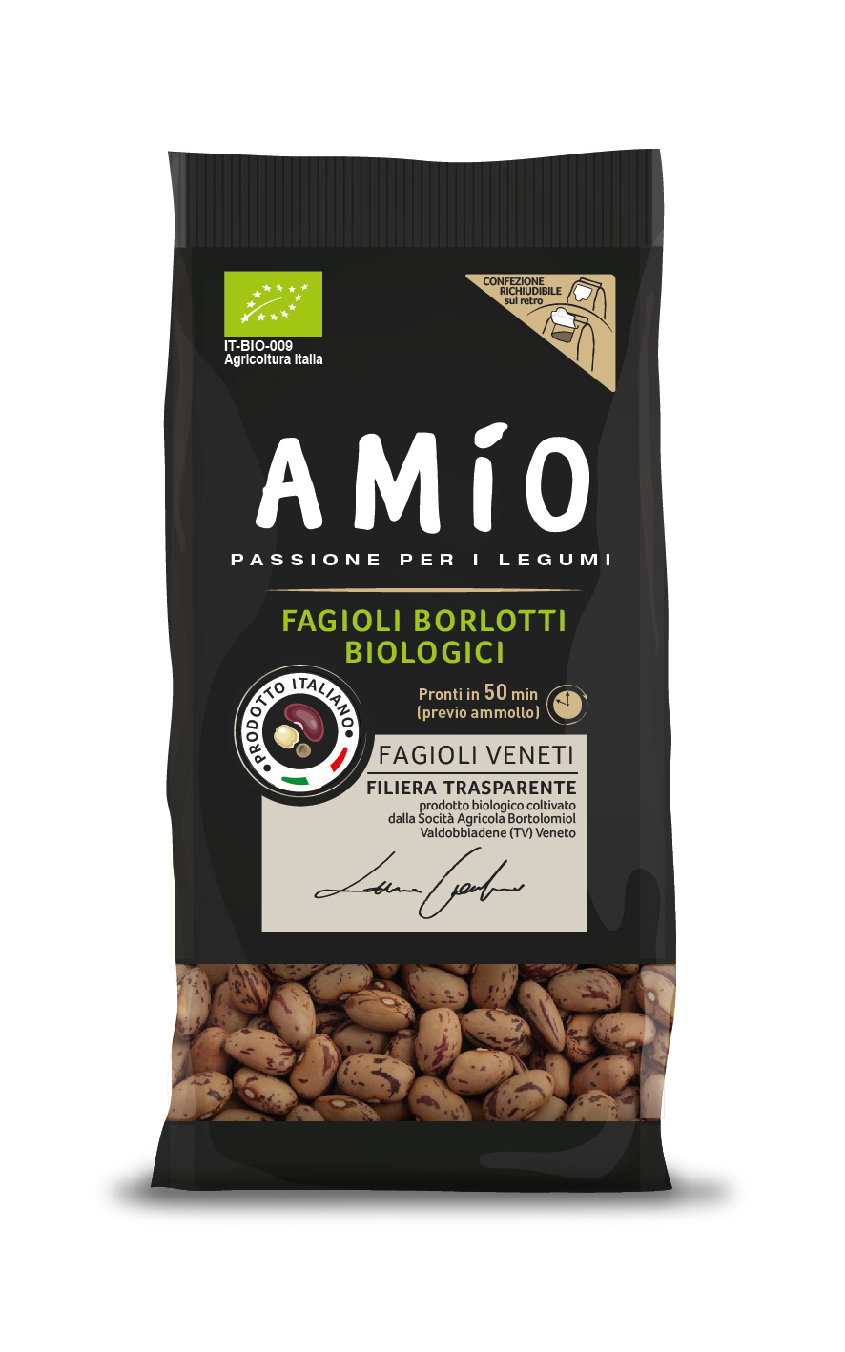

FAGIOLI BORLOTTI

Questi Fagioli Borlotti sono un’accurata selezione dalle regioni più vocate alla coltivazione di questi legumi per il clima favorevole e per la qualità delle aziende agricole.

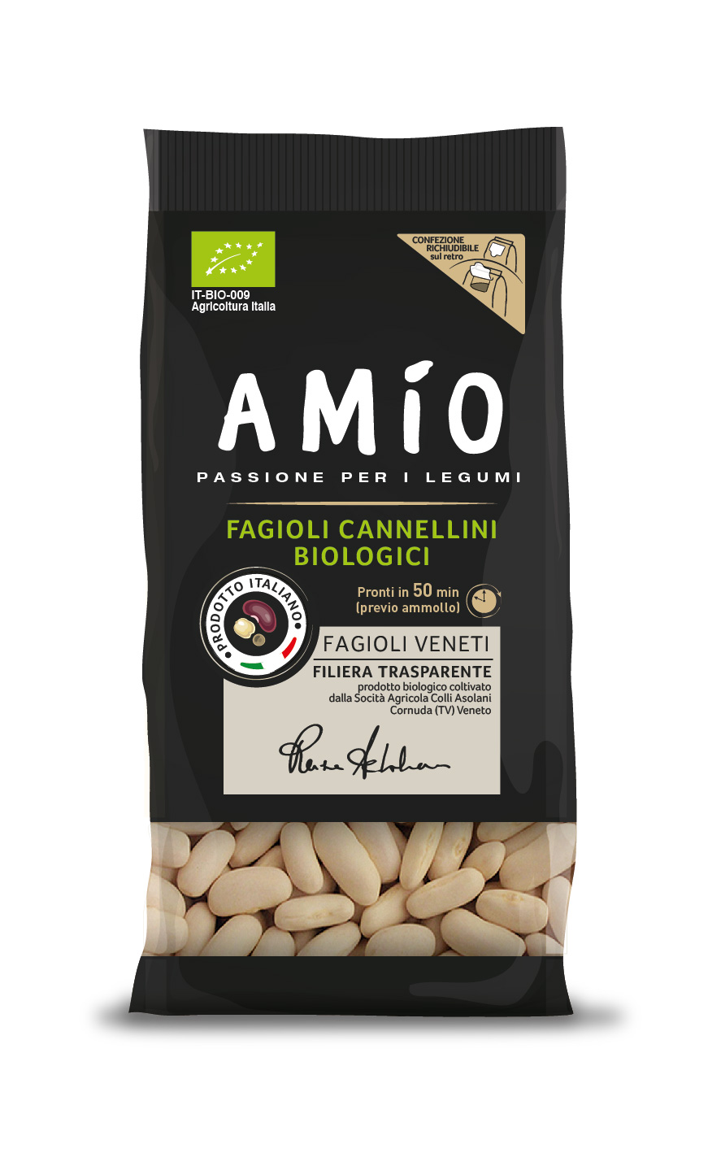

FAGIOLI CANNELLINI

Questi Fagioli Cannellini Biologici AMÍO sono selezionati tra Friuli Venezia Giulia, Veneto e Lombardia tre regioni note per il clima favorevole, la loro tradizione nella coltivazione di questi legumi e la qualità delle aziende agricole.

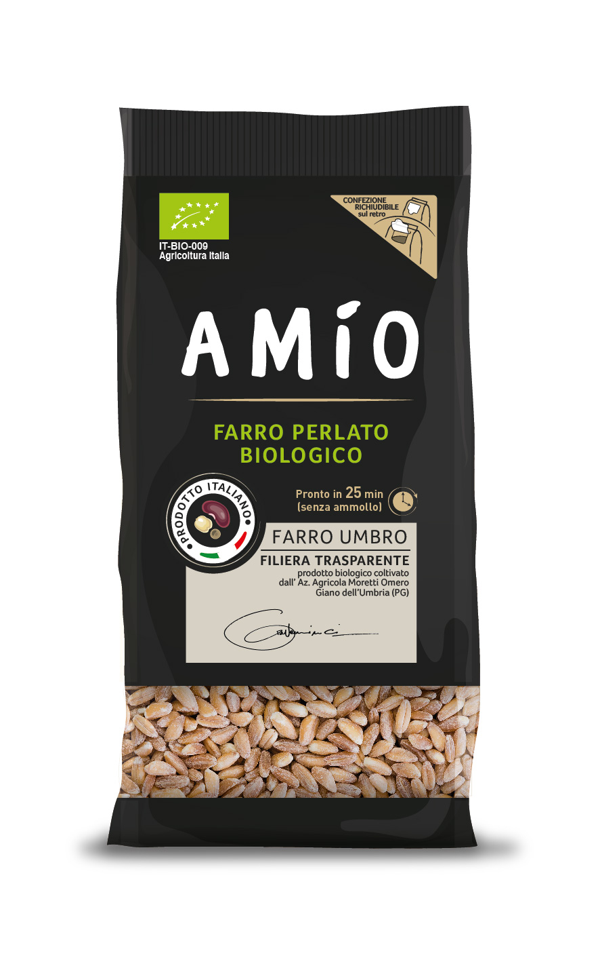

FARRO PERLATO

Il Farro Perlato è un cereale riconosciuto per le sue preziose proprietà nutritive. La selezione di AMÍO proviene dalle regioni di Marche, Umbria e Puglia, particolarmente vocate per il clima favorevole a qualità delle aziende agricole che tradizionalmente coltivano questo tipo di cereale.

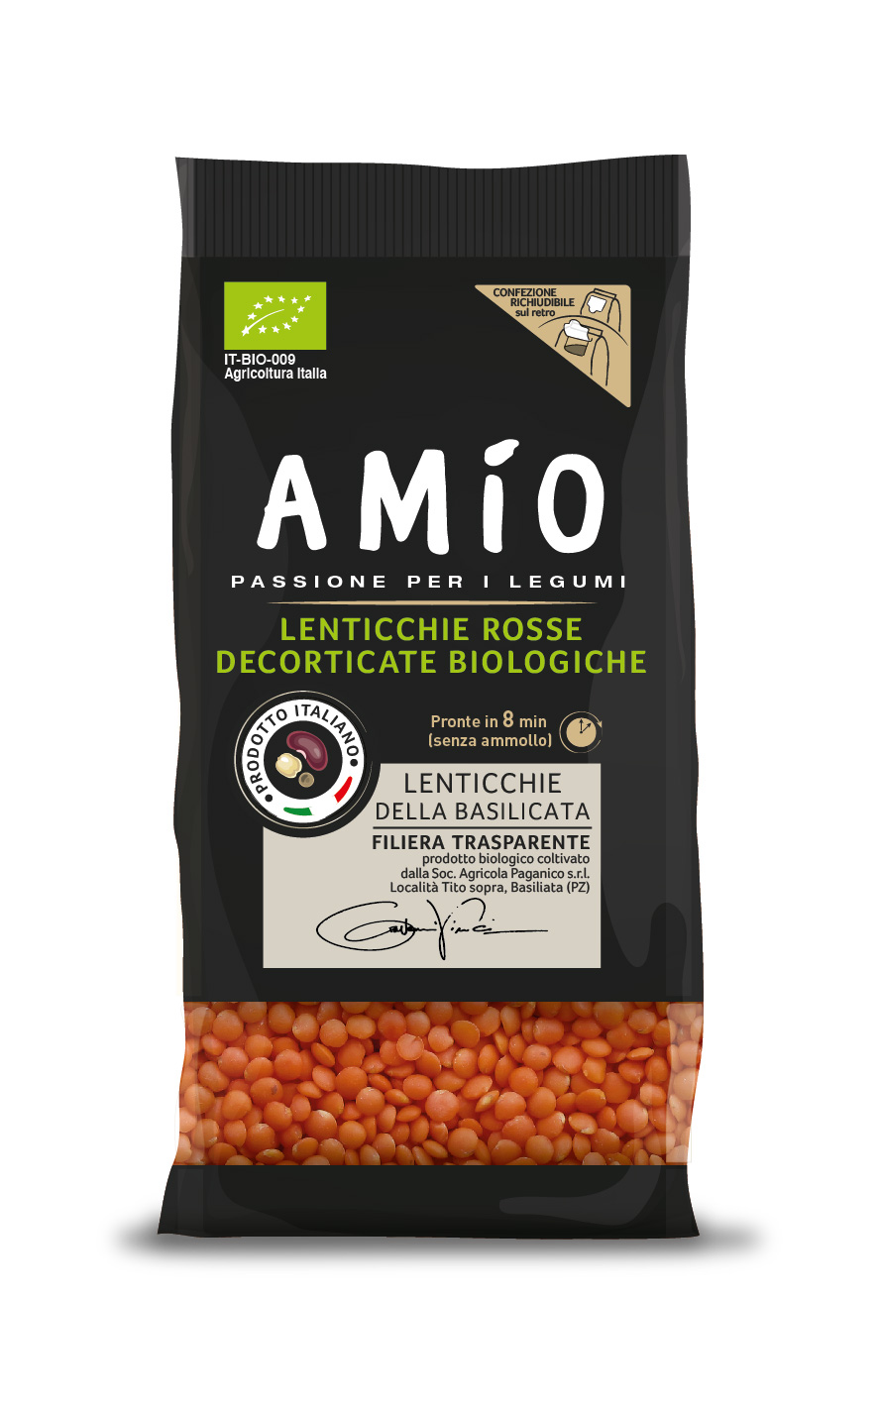

LENTICCHIE ROSSE DECORTICATE

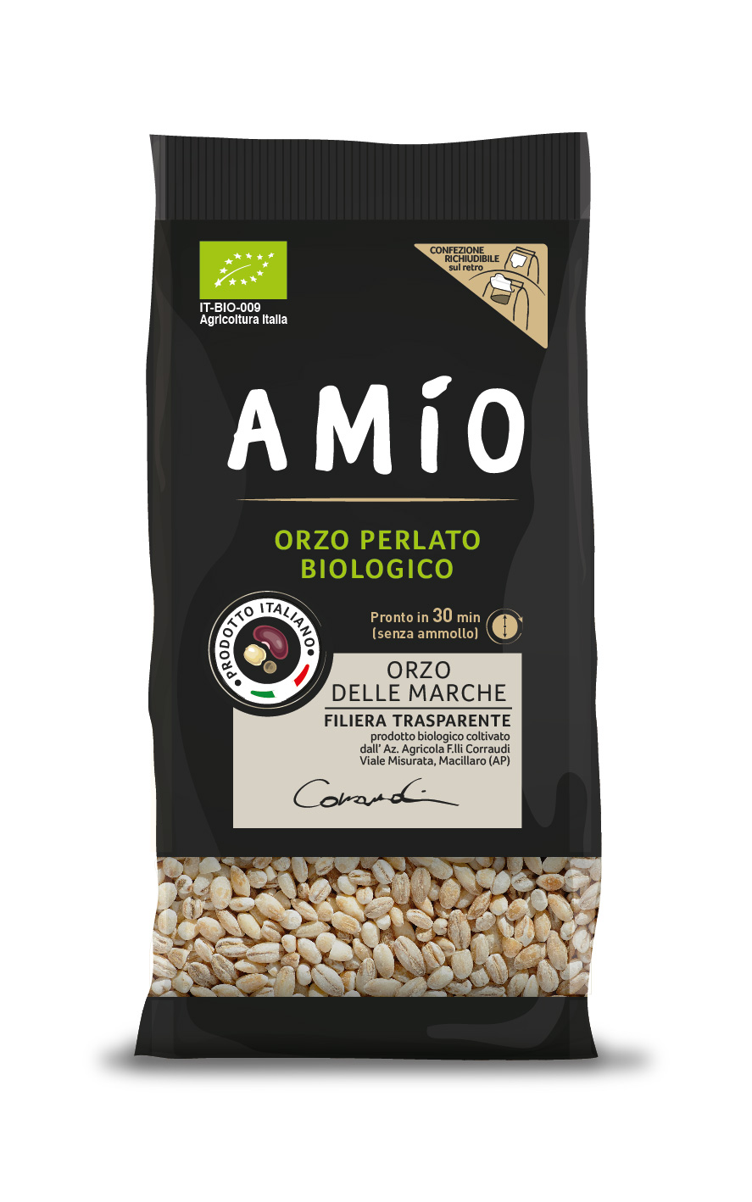Queste Lenticchie Rosse Biologiche attraggono per il colore vivo e sono ideali in cucina per la rapidità nella cottura e la migliore digeribilità. La selezione di AMÍO proviene da Puglia, Basilicata e Sicilia, regioni vocate per la loro coltivazione, per il clima favorevole e per la qualità delle aziende agricole.

ORZO PERLATO

L’Orzo è un cereale antico, questa selezione di Orzo Perlato Biologico proviene da Marche, Puglia e Veneto, regioni vocate per il clima favorevole alla coltivazione e per la qualità delle aziende agricole.

Informazioni su AMÍO

|  |
| --- |
| AMÍO è un brand di ILTA Alimentare Spa, azienda italiana parte di ILTA Commodities SA. Il gruppo, che da oltre quarant'anni seleziona e vende in tutto il mondo legumi e cereali, è presente nelle più importanti aree di produzione nel mondo. Negli anni ILTA Commodities SA ha sviluppato rapporti di fiducia con i produttori e oggi è in grado di garantire scrupolosi controlli di qualità e una fitta rete di distribuzione. |

Per ulteriori informazioni:

Eidos – La forza delle idee

Mariaclara Nitti - [mcnitti@eidos.net](mailto:mcnitti@eidos.net)

Filippo Ferrari - [fferrari@eidos.net](mailto:fferrari@eidos.net)